Проверка управляющих программ для станкa

FP14V7 со стойкой ЧПУ “АЛЬФА”

в системе Vericut (v5.2).

!!! ОПИСАНИЕ СТАНКОВ НАХОДЯТСЯ на \\FS_OPU \VERICUT \ VERICUT_5.2
Библиотека инструментов СПУ – на \\FS_OPU \ VERICUT\TOOLS:

Opu_5_0.tls - полная (не разделённая по типам фрез) с нулевой длиной
библиотека инструментов
Tools1_drill.tls - свёрла и зенковки
Tools2_flat end mills.tls - цилиндрические фрезы
Tools3_bull end mills.tls - цилиндрические фрезы с радиусом скругления
Tools4_ball end mills.tls - шариковые фрезы
Tools5_barrel cutter.tls - бочкообразные фрезы
Tools6_cpecal tools.tls - специальные фрезы
!!! При загрузке станка всегда загружается библиотека инструментов Tools2_flat end mills.tls

Создание файла модели и/или заготовки в системе UNIGRAPHICS.

!!! В UNIGRAPHICSе лучше сохранить файл перед выполнением пунктов I или II.

- Получение файла модели.
Погасить все дополнительные построения и оставить на экране только модель и рабочую систему координат.
Перенос модели и рабочей системы координат в абсолютную систему координат.
Меню:
Application → Assemblies
Меню:
Assemblies → Components → Reposition Component…→ Select All → OK →
“ иконка “ Snap Handles to WCS→ “ иконка “ Reposition (Переставить)→ выбрать систему координат (откуда) → OK → “ иконка “ абсолют CSYS (куда)→
OK → Cancel
Примечание:
Если модель получена зеркальным отражением, то вначале переносим исходную модель
(не “отраженную”), а затем переносим координатную плоскость (DATUM), относительно которой отражали модель, через меню
Edit → Transform … → выбрать координатную плоскость на экране → OK → Reposition (Переставить) → выбрать систему координат (откуда) → OK → “ иконка “ абсолют CSYS (куда)→ OK → MOVE → Cancel
В результате, “отраженная” модель, правильно встанет в абсолютную систему координат.
- Получение файла заготовки.
Погасить все дополнительные построения и оставить на экране только заготовку и рабочую систему координат
Перенос заготовки и рабочей системы координат в абсолютную систему координат.
Меню:
Edit → Transform … → выбрать заготовку на экране → OK → Reposition (Переставить) → выбрать систему координат (откуда) → OK → “ иконка “ абсолют CSYS (куда)→ OK → Copy → Cancel

III. Получение файла модели и/или заготовки для системы VERICUT.
Меню:
File → Export → Poligon File… → выбрать папку для записи и ввести имя модели
(заготовки) → для модели в Triangle tol изменить точность изображения модели → OK → выбрать модель (заготовку) на экране → OK

ОБЯЗАТЕЛЬНО !!! восстановить модель (заготовку):

“ иконка “ UNDO или правая клавиша ” мыши” → UNDO
!!! Перед первой загрузкой системы VERICUT 5.2 на вашем компьютере, cмонтировать диск под буквой V с папкой VERICUT.

Мой компьютер (правая клавиша “мыши”)→ Подключить сетевой диск …→
в окне Диск при помощи стрелки выбрать V → в окне папка ввести \\fs_opu \vericut
→ Готово

- Последовательность действий для обработки УП – программы
односторонней детали:

  - File menu - загрузка описания станка и установка рабочей директории
File → Open → User… → раскрыть папку V → перейти на папку Vericut_5.2→
выбрать файл описания станка fp14v7(alpha)_5_2.usr → OK

Автоматически загружаются:
- библиотека инструментов СПУ “ Tools2_flat end mills.tls ”,
- контрольный файл описания стойки ЧПУ “ alfa5.ctl ” ,
- машинный файл описания станка “ fp14v7_500.mch ”.

File → Working Directory… → выбрать папку с УП-программами (двойной щелчок “мыши”)→ OK

  - Model menu – загрузка заготовки
    - Загрузка заготовки (модели, используемой вместо заготовки), подготовленных в системе UNIGRAPHICS

Model → Model Definition…→ Active Component ( выбрать Stock ) →
Type (выбрать Model File) → Browse…→ Filter выбрать *.ply → выбрать заготовку (модель) → Open → Add

1.3 Setup menu – формирование своей библиотеки инструментов

1.3.1 формирование библиотеки инструментов для конкретной детали:

Setup→ Tool Manager…→ File → New→ Edit → Copy from…→ выбрать библиотеку фрез для копирования → Open → выбрать фрезу → Copy→ Edit → Paste→ в Gage Offset ОБЯЗАТЕЛЬНО!!! заменить значение вылета инструмента на длину от торца шпинделя до кончика инструмента (значение, взятое в UNIGRAPHICS из LOAD/TOOL,ZOFF,a,MANUAL или ORIGIN/0,0,Z) → Browse…→ выбрать следующую библиотеку фрез для копирования и т.д. → File → Save As… → записать имя библиотеки для своей детали → Save…→ File → Close→ Yes

1.3.3 Открытие библиотеки инструментов:
Setup→ Tool Manager… File → Open → выбрать библиотеку инструментов обрабатываемой детали → Open → File → Close→ Yes

  - Setup menu – загрузка управляющей программы и настройка рабочей
системы координат по Z
Setup→ ToolPath… → Add…→ Filter выбрать *.PTP→ выбрать управляющую(ие) программу(ы) для обработки детали → OK → в Tool ID отметить номера инструментов для каждой управляющей программы → OK

Выделить при помощи “галочки” управляющую(ие) программу(ы), рассчитанные с одинаковой длиной инструмента (от конца инструмента до торца шпинделя)

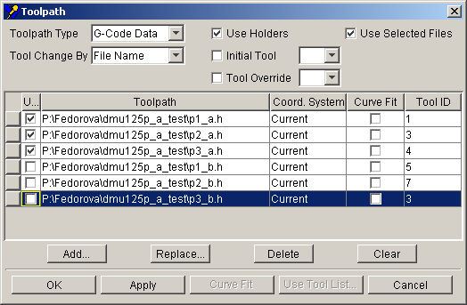

Setup→ Coord. System…→ в Position к 500 (минимальное расстояние от торца
шпинделя до оси вращения поворотной головы) прибавить длину инструмента
→ OK
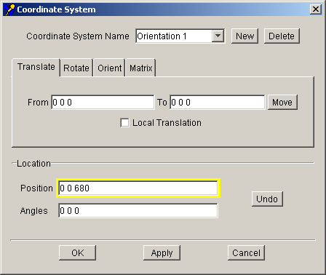

!!! Обработка при помощи нижних правых кнопок
Примечание:
Если есть управляющая(ие) программа(ы), рассчитанная(ые) с другой длиной инструмента, то выделить при помощи “галочки” управляющую(ие) программу(ы), рассчитанные с другой длиной инструмента, погасить управляющую(ие) программу(ы) предыдущей обработки
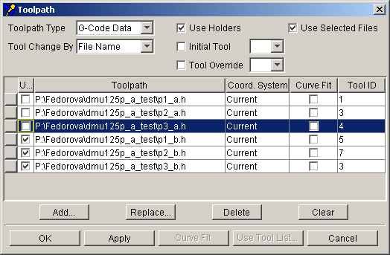
и заменить настройку рабочей системы координат, учитывая другую длину
инструмента:
Setup→ Coord. System…→ в Position к 500 (минимальное расстояние от торца
шпинделя до оси вращения поворотной головы) прибавить длину инструмента
→ OK
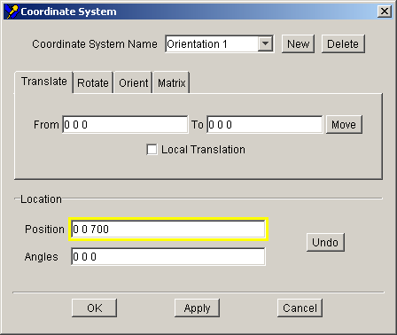
!!! Обработка при помощи нижних правых кнопок

- Последовательность действий для обработки УП – программы
двусторонней детали:

  - Загрузить описание станка и установить рабочую директорию (пункт 1.1)
File → Open → User… → раскрыть папку V → перейти на папку Vericut_5.2→
выбрать файл описания станка fp14v7(alpha)_5_2.usr → OK

File → Working Directory… → выбрать папку с УП-программами (двойной щелчок “мыши”)→ OK

  - Загрузить заготовку (пункт 1.2.2)

Model → Model Definition…→ Active Component ( выбрать Stock ) →
Type (выбрать Model File) → Browse…→ Filter выбрать *.ply → выбрать заготовку → Open → Add

  - View menu - установка первой ориентации модели (Orientation 1)

    - Щелчком “мыши” перейти в первый вид ( VIEW 1 )
Setup→ Coord. System…→ в Coordinate System Name выбрать
Orientation 1 (можно ввести свое имя ориентации)→ OK

Xcs,Ycs,Zcs – расчетные оси детали
Xmch,Ymch,Zmch – абсолютная система координат

2.3.2 View → Layout → Standart → 1 2 - установка двух видов обработки

1-й вид (VIEW 1) - обработка сверху (первая сторона заготовки)
2-й вид (VIEW 2) - обработка снизу (первая сторона заготовки)

Установка второго вида:
Щелчком “мыши” перейти во второй вид (VIEW 2) → View → Orient … → в Angles
через пробел ввести -153 -14 -153 → Apply → Fit → Close

    - Создать библиотеку инструментов (пункт 1.3)

Setup→ Tool Manager…→ File → New→ Edit → Copy from…→ выбрать библиотеку фрез для копирования → Open → выбрать фрезу → Copy→ Edit → Paste→ в Gage Offset ОБЯЗАТЕЛЬНО!!! заменить значение вылета инструмента на длину от торца шпинделя до кончика инструмента (значение, взятое в UNIGRAPHICS из LOAD/TOOL,ZOFF,a,MANUAL или ORIGIN/0,0,Z) → Browse…→ выбрать следующую библиотеку фрез для копирования и т.д. → File → Save As… → записать имя библиотеки для своей детали → Save…→ File → Close→ Yes

2.3.4 Загрузить управляющие программы для обработки первой стороны заготовки
(пункт 1.4)
Setup→ ToolPath… → Add…→ Filter выбрать *.UP→ выбрать управляющую(ие) программу(ы) → OK→ в Tool ID отметить номера инструментов для каждой управляющей программы → OK
Выделить при помощи “галочки” управляющую(ие) программу(ы), рассчитанные с одинаковой длиной инструмента (от конца инструмента до торца шпинделя)
Setup→ Coord. System…→ в Position к 500 (минимальное расстояние от торца
шпинделя до оси вращения поворотной головы) прибавить длину инструмента
→ OK
!!! Обработка при помощи нижних правых кнопок
и так далее … (смотри обработку односторонней детали)

  - Setup menu – установка второй ориентации модели (Csys 1)

    - Щелчком “мыши” перейти во второй вид (VIEW 2)
Setup→ Coord. System… → New→ в Coordinate System Name вместо
Csys 1 можно ввести свое имя ориентации → в Position ввести 0 0 0 → Apply →
Rotate → в Increment ввести 180→ нажать Y+ или X+ (такой
же поворот как на станке) → ввести в Position через пробел смещение расчётной
системы координат (Xcs,Ycs,Zcs) от абсолютной системы координат (Xmch,Ymch,Zmch),
→ Apply → Close
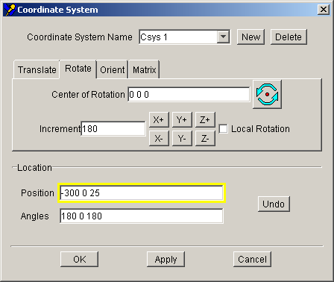
Оси Xcs,Ycs,Zcs в VERICUT должны стоять также как в UNIGRAPHICS расчетные оси детали!
Изменить настройку по Z для станка: из Z вычесть 500 и длину инструмента для рассчитанной(ых) УП – программы(м) (например: Z=25-500-180=-655)
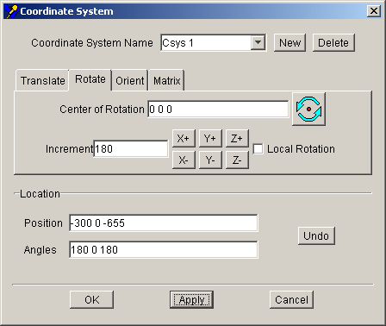 → Apply → Cancel

1-й вид (VIEW 1)- обработка снизу (вторая сторона заготовки)
2-й вид (VIEW 2)- обработка сверху (вторая сторона заготовки)

2.5.3 Загрузить управляющие программы для обработки второй стороны заготовки
(пункт 1.4)
Setup→ ToolPath… → Add…→ Filter выбрать *.PTP→ выбрать управляющую(ие) программу(ы) → OK→ в Tool ID отметить номера инструментов для каждой управляющей программы → OK
Погасить управляющую(ие) программу(ы) для обработки первой стороны и программы,
рассчитанные с другой длиной инструмента (если для обработки детали используются не одинаковые длины инструментов)

!!! Обработка при помощи нижних правых кнопок
и так далее … (смотри обработку односторонней детали)

Примечание:
После восстановления модели, обработка производится в двух ориентациях:
- Первая сторона:
Setup→ Coord. System… → в Coordinate System Name выбрать Orientation 1
→ OK
Setup→ ToolPath… → выделить при помощи “галочки” управляющую(ие) программу(ы) для обработки первой стороны заготовки
Погасить управляющую(ие) программу(ы) для обработки второй стороны
→ OK
и заменить настройку рабочей системы координат, учитывая длины
инструментов:
Setup→ Coord. System…→ в Position к 500 (минимальное расстояние от торца
шпинделя до оси вращения поворотной головы) прибавить длину инструмента→ Apply
→ Cancel
!!! Обработка при помощи нижних правых кнопок
- Вторая сторона:
Setup→ Coord. System… → в Coordinate System Name выбрать Csys 1→ OK
Setup→ ToolPath… → выделить при помощи “галочки” управляющую(ие) программу(ы) для обработки второй стороны заготовки и погасить УП для первой стороны
Погасить управляющую(ие) программу(ы) для обработки первой стороны → OK
Изменить настройку по Z для станка:
Setup→ Coord. System…→ в Position из Z вычесть 500 и длину инструмента для рассчитанной(ых) УП – программы(м) → Apply → Cancel
!!! Обработка при помощи нижних правых кнопок

